Преподаватель спец. дисциплин: Халилова Ф.С.
Группа №24. Дизайн (по отраслям).
Дисциплина: ПМ. 01.
Тема 1.2 Современные концепции в искусстве.
Искусство первой половины XX века. Модерн. Символизм. Фовизм.

Дата урока: 07.05.21г.
Домашнее задание: Проработка, учебной литературы и конспектов лекций

Модернизм в искусстве (XX в) 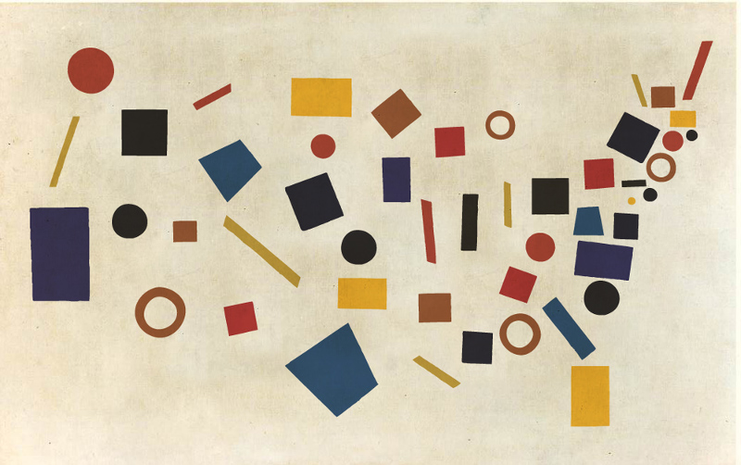
Искусство периода модернизма охарактеризовалось резким рывком в развитии множества стилей. Множество изменений было привнесено во все виды искусства, и процесс изменений конца XIX — начала XX веков коснулся достаточно ощутимо и Россию того времени.
В советском государстве модерн стал непосредственным началом для развития модернизма, и специалисты говорят о необходимости различать данные понятия во избежание путаницы.
Сильнейшее воздействие модернизм оказал на изобразительное искусство как в СССР, там и зарубежом.
В понятие модернизма входят различные направления:
- экспрессионизм;
- неоимпрессионизм;
- импрессионизм;
- постимпрессионизм;
- фовизм;
- футуризм;
- кубизм.
Чуть позднее появились такие явления как абстрактное искусство и дадаизм, а также сюрреализм. Можно рассматривать модернизм в качестве ранней ступени авангардизма, и именно в этот период были заложены основы для пересмотра классических традиционных основ в искусстве.
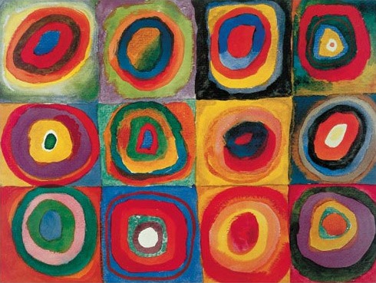
(Василий Васильевич Кандинский "Квадраты с концентрическими кругами")
Влияние на архитектуру также было оказано достаточно серьезное, поскольку столь резкие перемены в искусстве не могли обойти стороной данную сферу творчества. В этот период возникли абсолютно новые тенденции, а само определение архитектурного модернизма означает современную архитектуру.
Среди основных архитектурных направлений выделяют:
- европейский функционализм;
- конструктивизм;
- рационализм;
- "баухаус";
- арт-деко;
- интернациональный стиль;
- органический стиль;
- брутализм.
Конструктивизм и рационализм характерны больше для России, а вот "баухаус" остался популярен только на территории Германии в основном.
Основные направления модернизма в искусстве
Модернизм характеризуется резким переломом в тенденциях. Творческие люди стремились создать нетрадиционные новые стили. Для модернистской парадигмы характерна отвлеченность и схематизация стиля.
Можно перечислить достаточно много направлений и стилей, которые относятся к модернизму, но стоит остановить свое внимание на главных:

Символизм в искусстве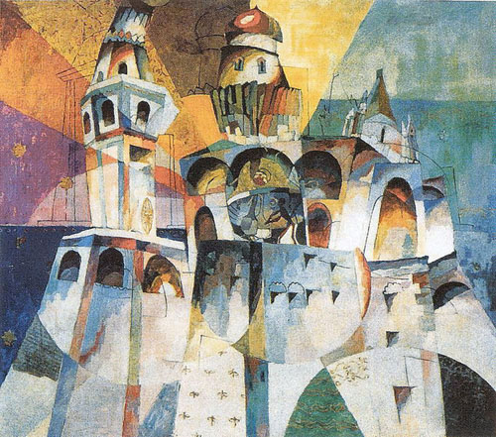
Одним из крупнейших направлений в искусстве на рубеже 19 и 20 века, зародившееся во Франции и в дальнейшем получившее широкое распространение во всем мире, является символизм (в переводе с греческого symbolon – символ, знак). Данное направление появилось во Франции в 70-е-80-е годы XIX века и достигло наивысшего пика развития на своей Родине, а также на территории Бельгии, России, Германии, Норвегии и Америки в конце XIX начале ХХ века. Символизм стал одним из самых распространенных и плодотворных направлений в искусстве того времени, его элементы замечаются практически на всем протяжении развития человеческой цивилизации (средневековая живопись и готические фрески пропитаны духом христианской символики, много элементов символизма улавливаются в картинах художников, писавших в эпоху романтизма).
Символизм, возникший на рубеже веков, выступал как новое направление в искусстве в противопоставлении к реализму и импрессионизму, он показывал свой протест и негативное отношение против развития буржуазных моралей и ценностей, выражал тоску и желание обрести духовную свободу, тонко чувствовал грядущие перемены и предсказывал неминуемые грядущие социальные и исторические потрясения как для каждого отдельного человека, так и для всего общества в целом.
Впервые термин «символизм» был использован в статье французского поэта Жана Мореаса под названием «Le Symbolisme», опубликованной в газете «Фигаро» в 1886 году. В данном манифесте провозглашались основные принципы нового направления, и утверждалось главенство символа как основного способа выражения тонкого душевного состояния поэта либо художника. Последователи символизма искали смысл земного существования в своих эмоциях, мечтах, в глубинах своего сознания и фантастических виденьях, там, где реалисты пытались изобразить окружающий их мир без прикрас, символисты, разочарованные пугающей их реальностью, окутывали все покровом тайны и мистицизма, использовали образы и символы.

Символизм в живописи
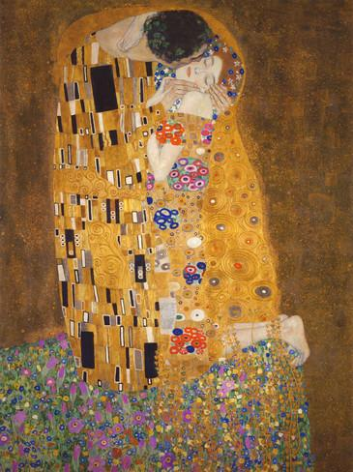
(Густав Климт "Поцелуй")
В первую очередь данное направление получило широкое распространение в литературе, философии и театральном искусстве, а уже потом в изобразительном искусстве и музыке. Своей главной целью символисты считали выражение абсолютных истин и отображение реальной жизни посредством использования метафорических образов и аллегорий, имеющих символическое значение. Основными характерными чертами данного стиля можно назвать: новаторские стремления к экспериментам, мистицизм, таинственность, недосказанность и завуалированность.
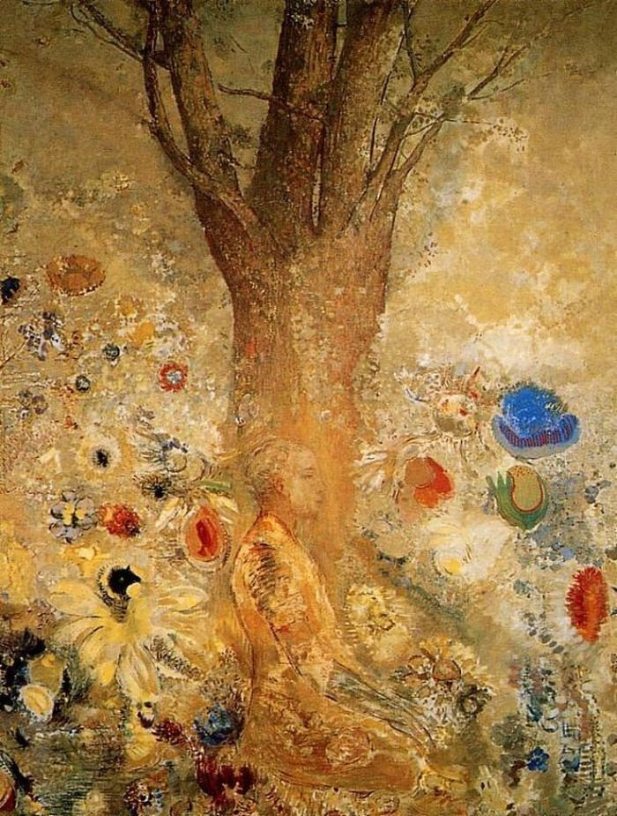
(Одилон Редон "Будда в молодости")
Художники-символисты конца XIX начала ХХ века, вдохновленные поэзией и литературой эпохи романтизма, различными легендами, сказаниями, мифологией и библейскими историями, создавали свои полотна, наполненные персонажами и предметами, имеющими глубокий мифический, мистический и эзотерический смысл. Наиболее популярными тематиками для художников данного направления были религия и оккультизм, передача различных чувств и эмоций, любовь, смерть, болезни и различные человеческие пороки. Картины символистов в первую очередь характеризуются глубоким философским смыслом и стремятся передать не реальный образ, а показать чувства и эмоции, переживания и настроения автора. Картины данного стиля становятся узнаваемыми и отличаются особой уникальностью не благодаря использованию каких-то особенных форм и цветов, а благодаря их содержанию, глубокому смыслу в них заключенному.
(Ян Матейко "Станчик")
На лицах героев, изображенных на полотнах символистов, практически никогда не встречаются положительные эмоции, что обусловлено требованиями данного учения, донести до людей мысль о несовершенстве окружающего их мира. Задний фон полотен обычно размыт и изображен в спокойной однотипной цветовой гамме, изображение на первом плане - весьма обобщенное и простое, заметны четки контуры самых мельчайших элементов. Сюжетная линия картин полна загадочности и мистицизма, каждая деталь имеет свое определенное символическое значение, которое требует вдумчивого размышления и изучения. Такое полотно посылает мысли созерцающего её человека в далекое путешествие по глубинам его разума, требует наличия определенного кругозора и доверия к собственным чувствам и эмоциям.

Выдающиеся художники-символисты
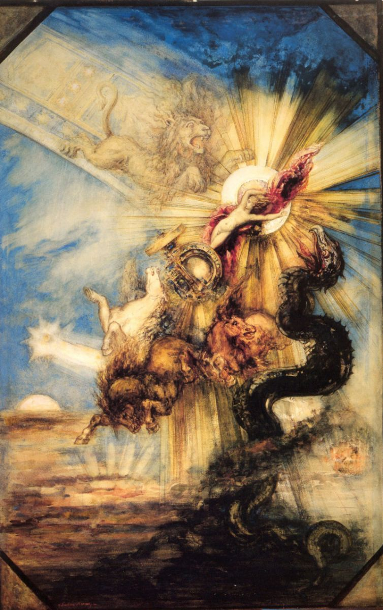
(Гюстав Моро "Фаэтон")
Французские последователи символизма в изобразительном искусстве отличаются тягой к декадентству и синтетизму, представлявшему смешение и объединение символизма и клуазонизма( разноцветные фигуры и плоскости, очерченные широким контуром).
Яркими представителями данного направления считаются художники Гюстав Моро (Саломея, танцующая перед Иродом», «Эдип и Сфинкс», «Юноша и смерть», «Осень»), Поль Гоген («Видение после проповеди, или Борьба Иакова с ангелом»), Одилон Редон (серия литографий «В мире мечты», «Апокалипсис св. Иоанна», «Эдгару По», «Ночь», «Циклоп»), Эмиль Бернар («Улица Роз в Порт-Авене», «Испанский уличный музыкант и его семья»), Пюви де Шаванн («Сон», «Смерть св. Себастьяна», «Святая Камилла», «Размышление», «Джульетта»).
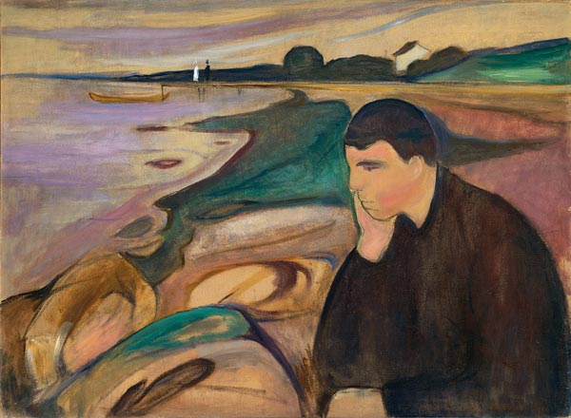
(Эдвард Мунк "Меланхолия")
Одним из ярчайших представителей норвежского символизма в изобразительном искусстве считается художник и график Эдвард Мунк, его картины, отображающие его непростую судьбу, пропитаны мотивами страха, одиночества и смерти, его знаменитые картины «Крик», «Расставание», «Меланхолия».
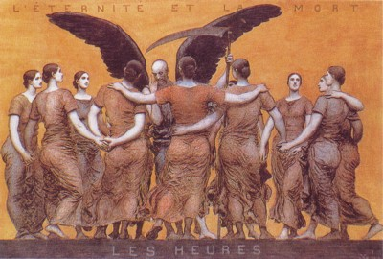
(Ксавье Меллери "Часы. (Вечность и смерть)")
Выдающиеся художники символисты Бельгии – Ксавье Меллери («Часы, или Вечность и Смерть», «Танец», «Бессмертие»), Джеймс Энсор («Христос, идущий по морю», «Скелеты и Пьеро», «Интрига», «Ужасные музыканты» «Смерть, избивающая человеческое стадо»), Жан Дельвиль – («Богочеловек», «Любовь душ»), в Англии – так называемое братство «прерафаэлитов» Уильям Хант («Светоч мира», «Тень смерти», «Нахождение Спасителя во храме»), Данте Россетти («Благовещение», «Лукреция Борджиа», «Прозерпина»), Джон Милле («Офелия», «Кимона и Ифигения»).
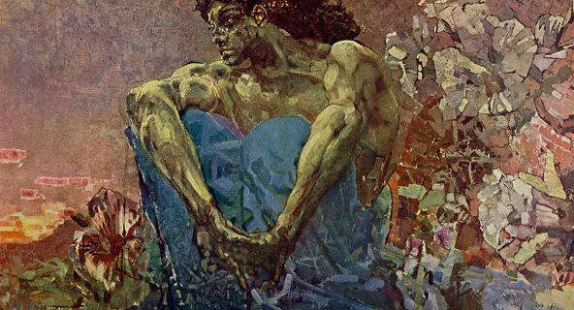
(Михаил Врубель "Демон сидящий")
В России это Михаил Врубель («Демон сидящий», «Жемчужина»), Михаил Нестеров («Видение отроку Варфоломею», «Пустынник»), Святослав Рерих («Иаков и ангел», «Распятое человечество», «Вечная жизнь», «Вечный зов», «Подвиг»), Николай Гущин, Константин Сомов («Дама у пруда», «Людмила в саду у Черномора», «Дама в голубом», «Синяя птица»), Виктор Борисов-Мусатов («Автопортрет с сестрой», «Дафнис и Хлоя», «Водоем», «Гобелен», «Призрак»).

Символизм в архитектуре
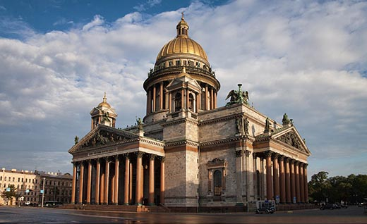
(Символический смысл можно увидеть и в основе Исаакиевского собора )
В основе любого архитектурного сооружения лежит его символический смысл, который в него вложили его создатели. Пропорции очень многих зданий и сооружений (греческие и римские храмы, готические соборы, вавилонские зиккураты, египетские пирамиды) определяют символические значения их форм. Эти религиозные сооружения выступали в качестве земных проекций моделей космического пространства: огромное воздушное пространство, покоящееся на колоннах или пилонах, связывающее поверхность земли и «первичные воды». Основными символами в архитектуре выступают круг, символизирующий бесконечность, небо, движение или вознесение, солнце, (огромные барабаны куполов имеют в разрезе форму круга в Большом соборе Святого Мартина в Кельне, Исаакиевском соборе в Петербурге), треугольник – символ земли и её взаимодействия с небом, квадрат символизирует принцип статичности и завершенности.
Также особенным символическим значением обладают изображенные на фасадах зданий различные животные и птицы (львы, быки, единороги, двуглавые орлы). Это явление носит название зооморфизма: изображение священных животных как земного воплощения божественных существ, каждое животное имеет свой мифологический смысл и символическое значение.

Фовизм.
Слово «фовизм» произошло от французского слова, означавшее «дикие» (оно прозвучало в одной из критических статей, посвященных художественной выставке в Париже 1905 г). Наиболее известные представители фовизма – это А. Дерен, М. Вламинк, А. Марке, и самый знаменитый из них – Анри Матисс. Фовизм стал явлением, обозначившим принципиальный и осознанный разрыв с традициями предшествующего искусства – от Возрождения до ХIХ века. Реализм и стремление отражать действительность были принципиально отброшены.
В качестве основных отличительных особенностей фовизма называют следующие:
- использование ярких красочных сочетаний, совершенно независимо от цветов реальных предметов;
- резкая деформация пропорций и форм реальных объектов;
- создание с помощью этих художественных приемов картин, которые бы не напоминали реальные объекты, а создавали особый эмоциональный настрой именно своей необычностью, своей яркостью, красочностью.
Фовисты прибегали к деформации и искусственным ярким цветам для того, чтобы заставить зрителя забыть о реальных объектах. Матисс постоянно подчеркивал, что цель искусства – доставлять радость человеку яркими красочными сочетаниями, абсолютно не заботясь при этом, насколько точно картина отражает реальность. Матисс считал, что изобретение и развитие фотографии сделало бессмысленным делом реалистическую живопись и поставило живопись перед необходимостью создавать картины, не имеющие ничего общего с природной реальностью.
